Universidad del Istmo - Robótica
Examen sobre parámetros de Denavit-Hartenberg
Evaluación: Cinemática directa con D-H
El examen contiene tres ejercicios progresivos y está diseñado para resolverse con la convención D-H clásica.

Nombre: | ________________________________ | Sección: | ________________________________
Carné: | ________________________________ | Docente: | ________________________________
Fecha: | ________________________________ | Punteo total: | ________________________________

Instrucciones generales
No se proporcionan marcos de referencia en los diagramas de manera intencional.
Exprese la tabla D-H con orden, unidades y convención consistente.
Puede dejar el desarrollo simbólico y luego sustituir los valores numéricos al final.
Use milímetros para longitudes y grados para los ángulos dados.
Las matrices homogéneas deben presentarse con la notación correcta de sistema a sistema.

Ejercicio | Tema | Punteo | Calif.
1 | Manipulador 3R | 25 | _____
2 | Manipulador RRP | 25 | _____
3 | Manipulador SCARA (RRPR) | 25 | _____
Preparado para evaluación escrita; se puede usar como examen parcial o como hoja de trabajo evaluada.

Ejercicio 1
Manipulador 3R - 25 puntos

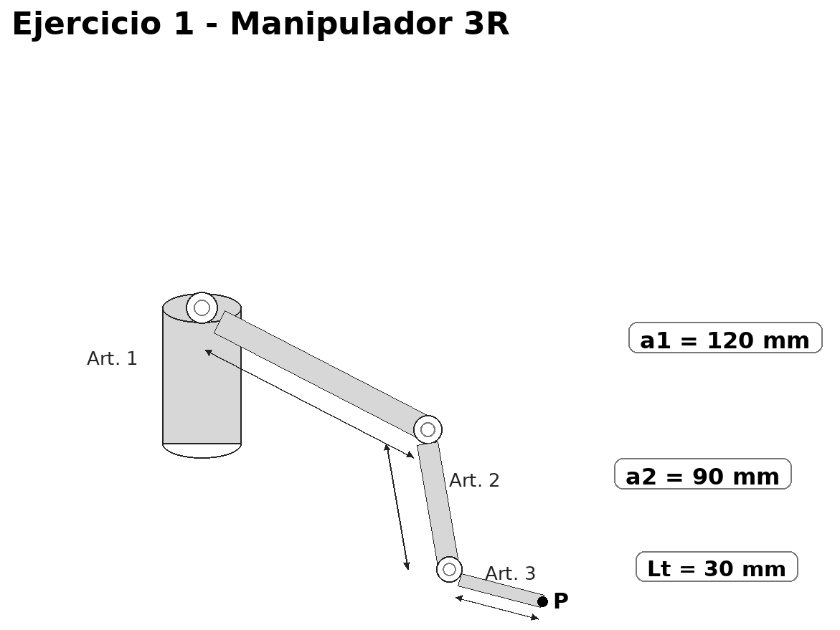
Datos para la evaluación numérica
Configuración: θ1 = 35°, θ2 = -40°, θ3 = 20°.
Considere que el origen del último sistema está en el efector final al final de Lt.
P^{3} = [25, 10, 0, 1]^T mm
Resuelva lo siguiente
- a) Determine los grados de libertad del manipulador e identifique el tipo de cada articulación.
- b) Asigne los marcos de referencia {0} ... {3} usando la convención Denavit-Hartenberg clásica.
- c) Construya la tabla completa de parámetros D-H.
- d) Obtenga las matrices homogéneas elementales ^{i-1}T_i y la matriz total ^{0}T_{3}.
- e) Sustituya los valores numéricos dados y calcule la posición del punto P respecto al sistema base, es decir, P^{0} = ^{0}T_{3} P^{3}.
Nota: el diagrama solo muestra la geometría y las dimensiones; el estudiante debe deducir la asignación de ejes.

Ejercicio 2
Manipulador RRP - 25 puntos

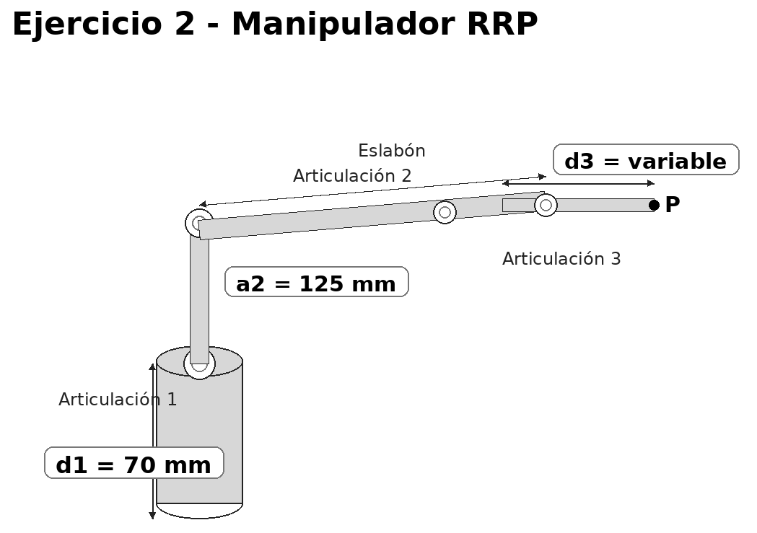
Datos para la evaluación numérica
Configuración: θ1 = 30°, θ2 = 25°, d3 = 70 mm.
Considere que el origen del sistema {3} se encuentra al final del actuador prismático.
P^{3} = [20, 0, 0, 1]^T mm
Resuelva lo siguiente
- a) Determine los grados de libertad del manipulador e identifique el tipo de cada articulación.
- b) Asigne los marcos de referencia {0} ... {3} usando la convención Denavit-Hartenberg clásica.
- c) Construya la tabla completa de parámetros D-H.
- d) Obtenga las matrices homogéneas elementales ^{i-1}T_i y la matriz total ^{0}T_{3}.
- e) Sustituya los valores numéricos dados y calcule la posición del punto P respecto al sistema base, es decir, P^{0} = ^{0}T_{3} P^{3}.
Nota: el diagrama solo muestra la geometría y las dimensiones; el estudiante debe deducir la asignación de ejes.

Ejercicio 3
Manipulador SCARA (RRPR) - 25 puntos

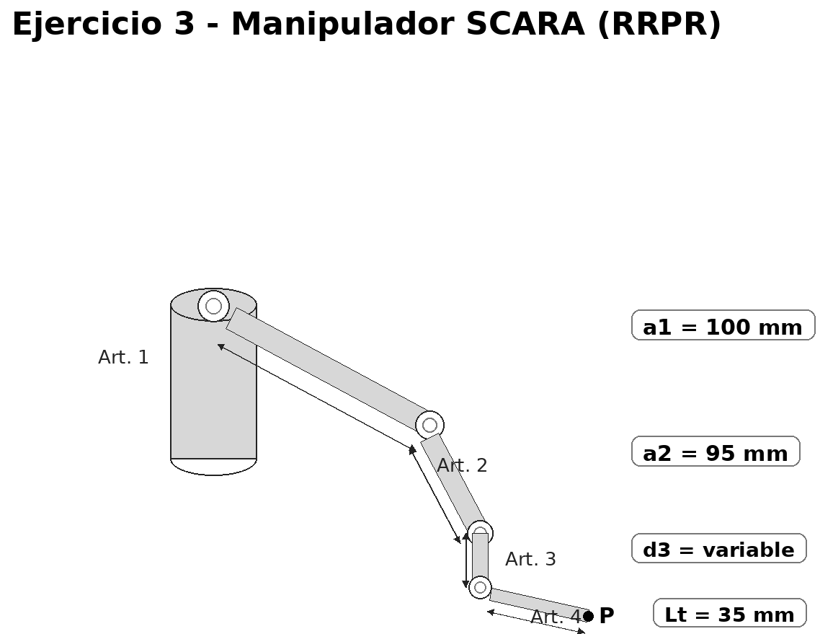
Datos para la evaluación numérica
Configuración: θ1 = 25°, θ2 = -35°, d3 = 60 mm, θ4 = 45°.
Considere que el origen del sistema {4} está en el efector final al final de Lt.
P^{4} = [20, 15, 0, 1]^T mm
Resuelva lo siguiente
- a) Determine los grados de libertad del manipulador e identifique el tipo de cada articulación.
- b) Asigne los marcos de referencia {0} ... {4} usando la convención Denavit-Hartenberg clásica.
- c) Construya la tabla completa de parámetros D-H.
- d) Obtenga las matrices homogéneas elementales ^{i-1}T_i y la matriz total ^{0}T_{4}.
- e) Sustituya los valores numéricos dados y calcule la posición del punto P respecto al sistema base, es decir, P^{0} = ^{0}T_{4} P^{4}.
Nota: el diagrama solo muestra la geometría y las dimensiones; el estudiante debe deducir la asignación de ejes.

